Spodaj boste prebrali navodila za izdelavo čestitke za materinski dan, ki je v sredo, 25. 3. Ob vsakem navodilu je tudi fotografija.
Zagotovo ti bo uspelo 😊
Preden začneš z izdelavo, preberi vsa navodila od začetka do konca. Lahko tudi večkrat. Če misliš, da ti ne bo šlo, prosi za pomoč očka, sestro, brata ... MAMICE NE PROSI ZA POMOČ, KER JE ČESTITKA NAMENJENA NJEJ. NAJ DO SREDE OSTANE SKRIVNOST.
Zdaj pa le veselo na delo!

1. Vzemi kakršenkoli list, ki mora biti velik toliko, kot so veliki listi v velikem zvezku (za SLJ, MAT ali SPO). Obrni ga kot kaže fotografija. | 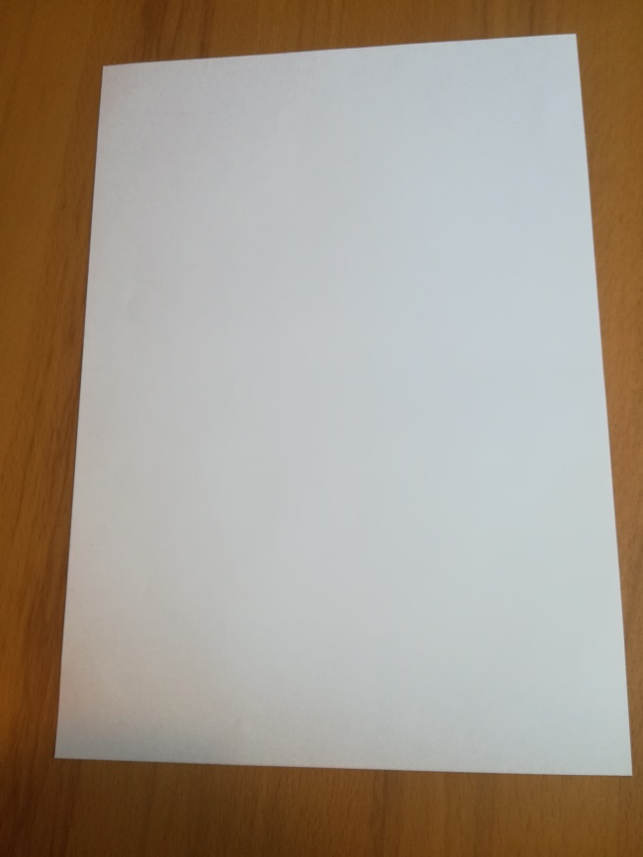
2. List prepogni. Spodnji rob lista naj prekrije zgornjega. | 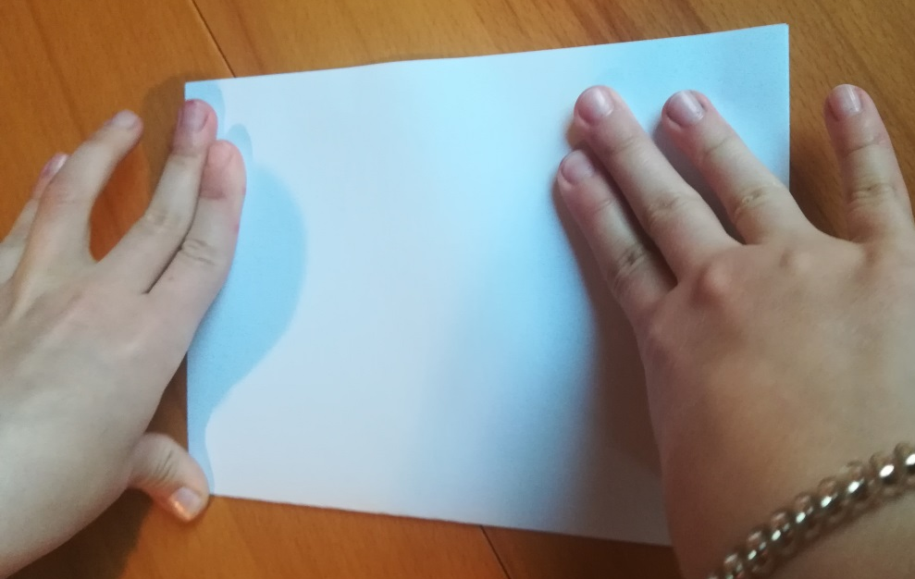
3. List obrni pokonci. Eno roko položi na list. PALEC IN KAZALEC MORATA BITI ČISTO NA ROBU, KJER JE LIST PREPOGNJEN. | 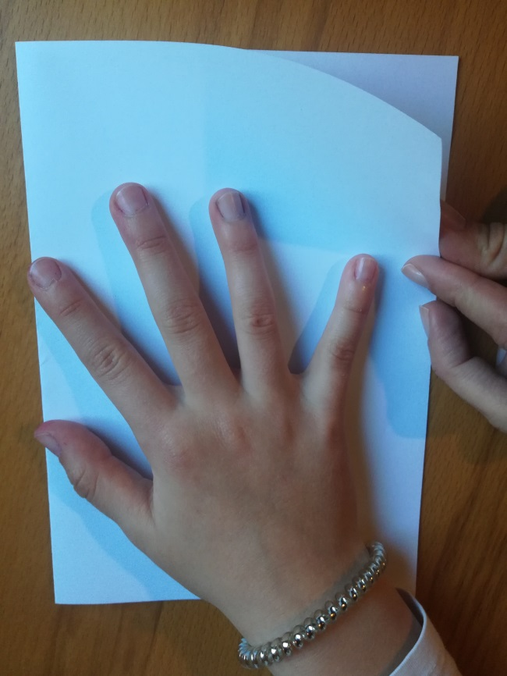
4. Roko obriši. | 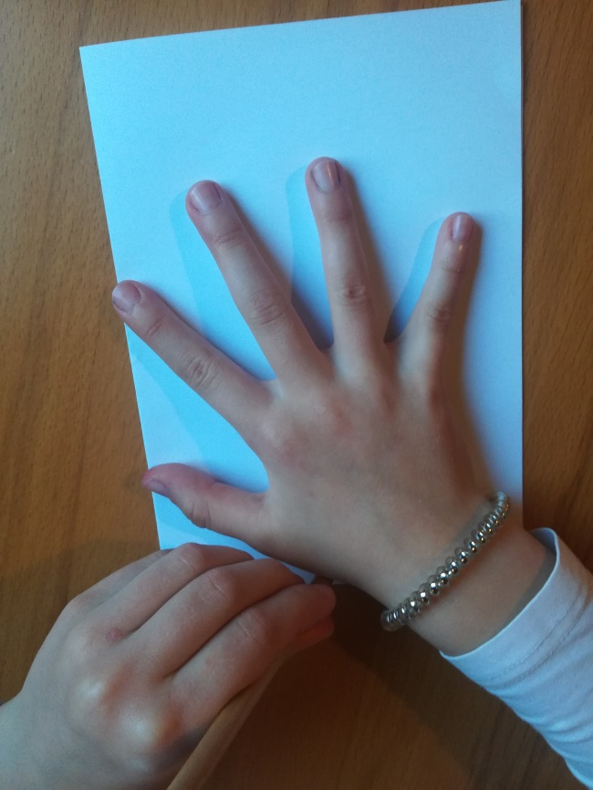
5. Obrisano roko izstriži. POZOR: striži skupaj zgornji in spodnji list (spomni se na simetrijo). | 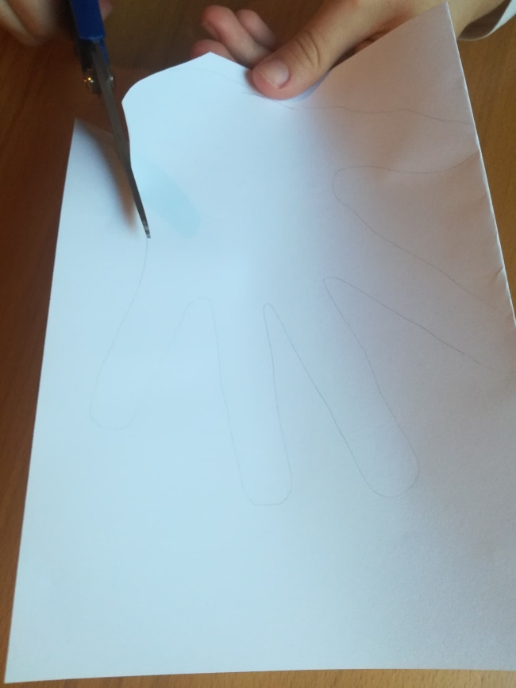
6. Ko je roka izstrižena, jo razgrni. | 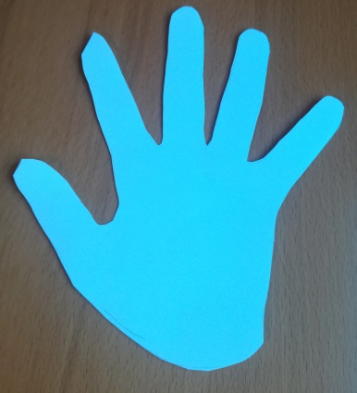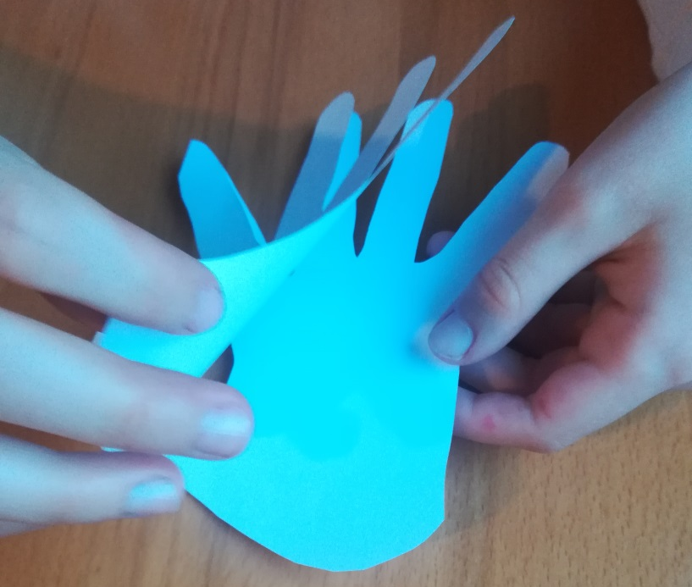
7. Razgrnjeno položi na mizo tako, da gledajo prsti navzdol.  MED PALCEM IN KAZALCEM SE NAREDI . | 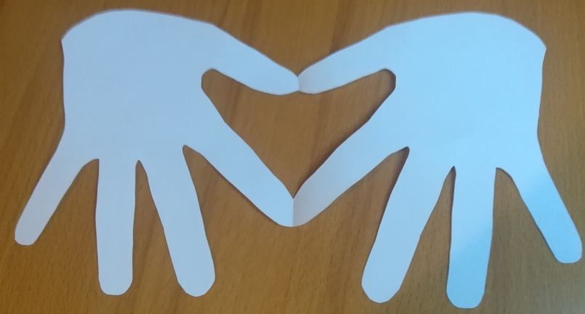
8. V dlani napiši pesmico. | 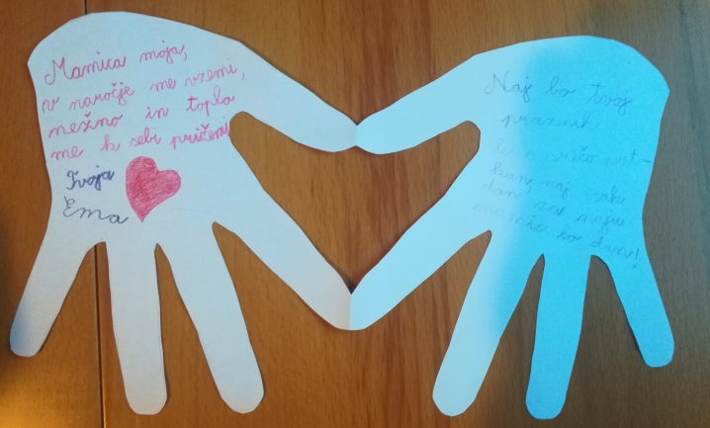
9. V LEVO DLAN NAPIŠI: V DESNO DLAN NAPIŠI:
Mamica moja, Naj bo tvoj praznik
v naročje me vzemi, le s srečo pretkan,
nežno in toplo naj vsak dan za naju
me k sebi prižemi. mamic bo dan!

Če se ti zdi to preveč zatevno, napiši mamici kaj po svoje.
10. Podpiši se. Če želiš, lahko tudi okrasiš ali obrobiš srček, da bo bolj viden.

